**Procedimientos almacenados**

# Variables

Declarar variables y asignar valores

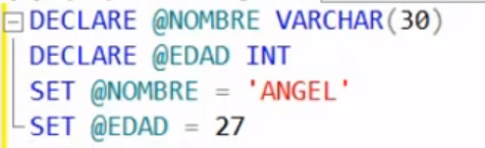

Al colocar PRINT ejecutamos e imprime por pantalla el nombre:  
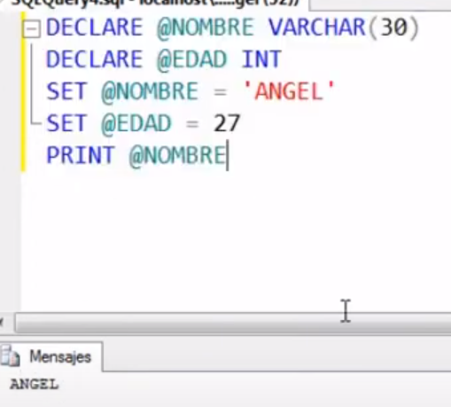

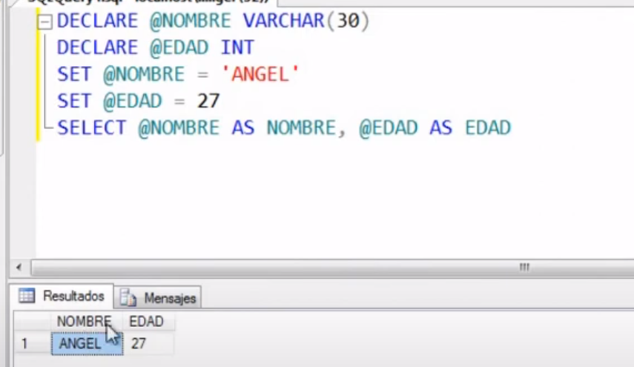

DECLARE 🡪 asigna un valor solamente.

Al ejecutar esta consulta se ejecuta correctamente pero no te muestra los valores:  
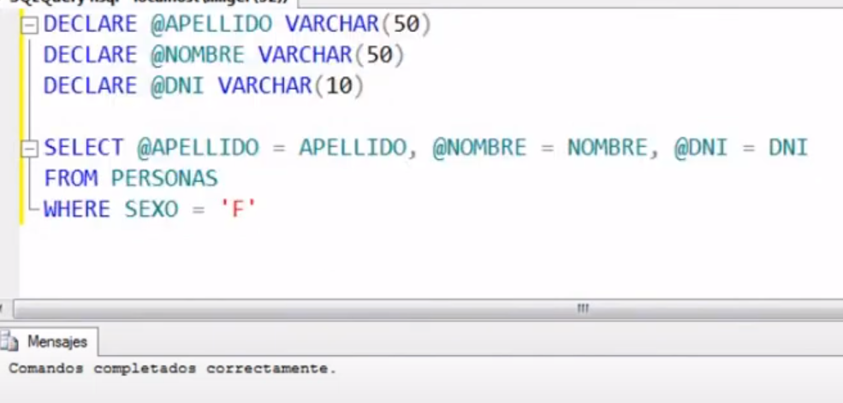

El 1er SELECT declara las variables con la tabla PERSONAS y el 2do SELECT muestra los resultados por pantalla:

* Quiere decir que a partir de una o varias tablas podemos asignar valores a nuestras variables.

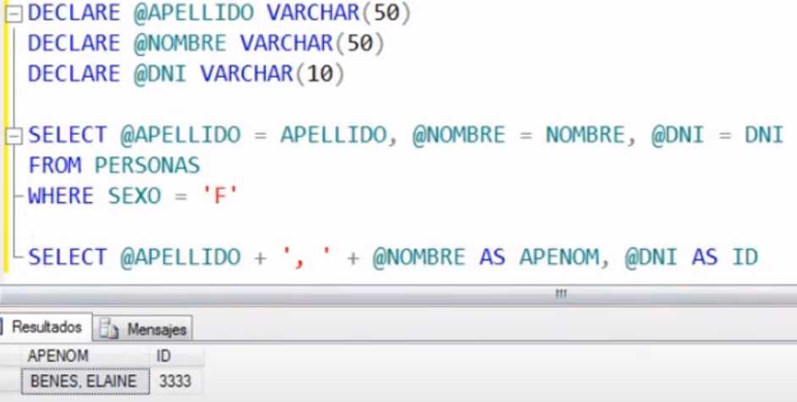

**DECISIÓN SIMPLE**

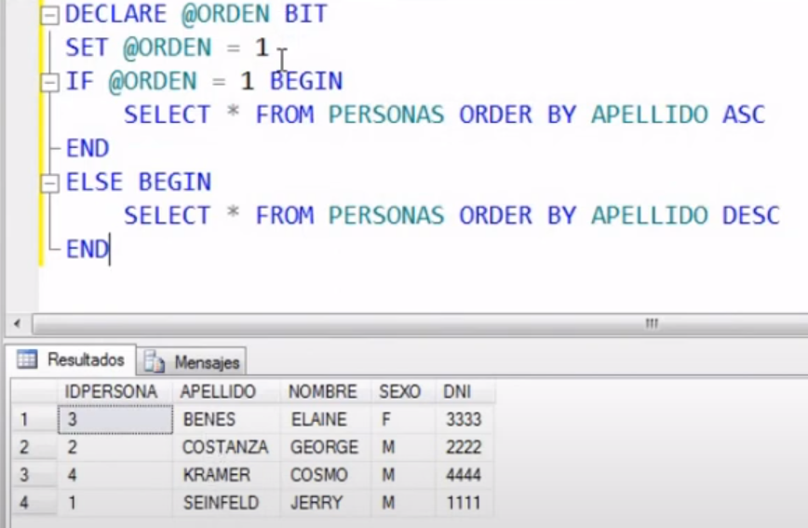

Al declarar orden en 0 podemos ver que muestra en DESC:  
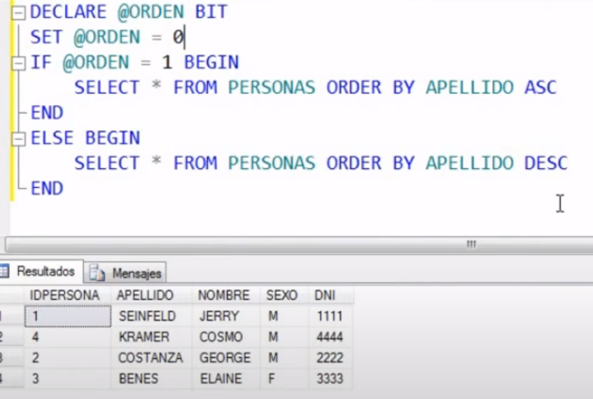

Funciones Globales

**@@ROWCOUNT**: Se encarga de devolver la cantidad de filas que fueron afectadas por la consulta anterior

En este ejemplo muestra 4 por que son 4 filas afectadas (registros) de la tabla persona.

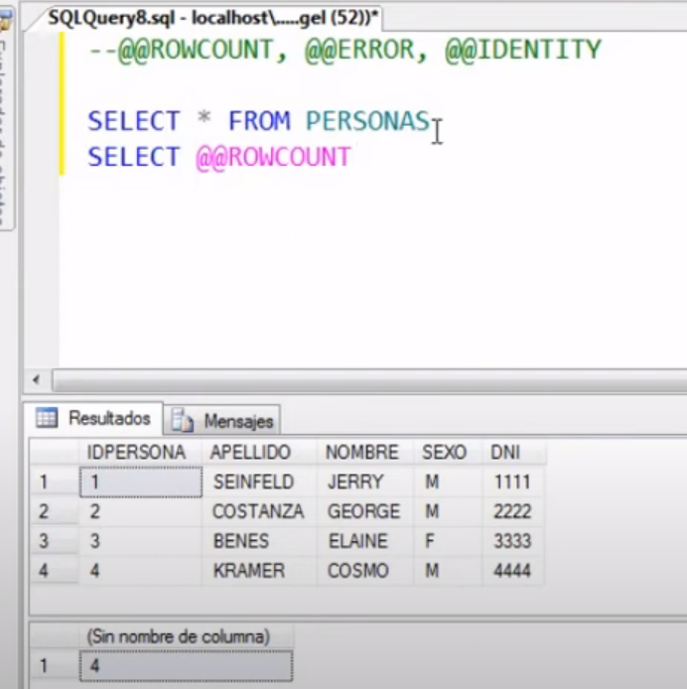

Al ejecutar esta consulta muestra que 0 filas fueron afectadas:  
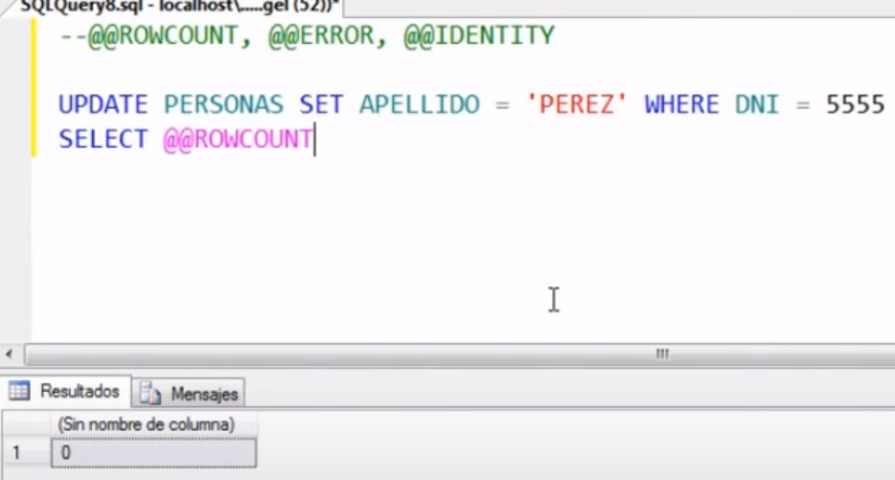

En cambio em esta consulta podemos ver que 1 sola fila fue afectada y de esta forma con ROWCOUNT también vamos a poder ver bien cuantas fueron afectadas:  
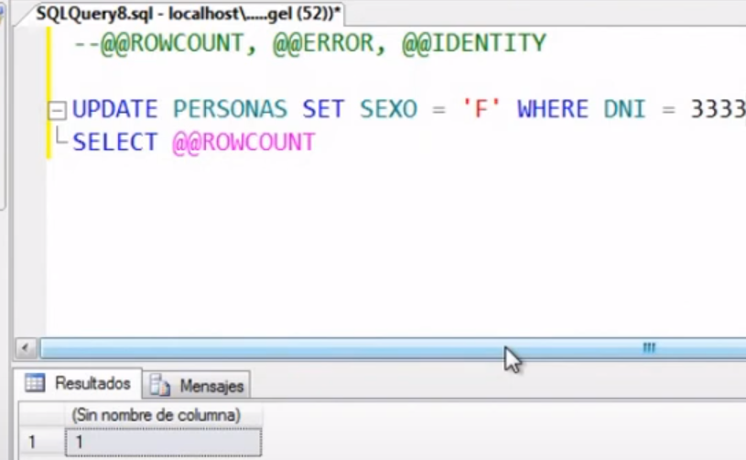

@@IDENTITY: Obtiene el ultimo id autogenerado y por ejemplo al hacer el insert que vemos a continuación, nos muestra por pantalla el ID de ese insert creado:

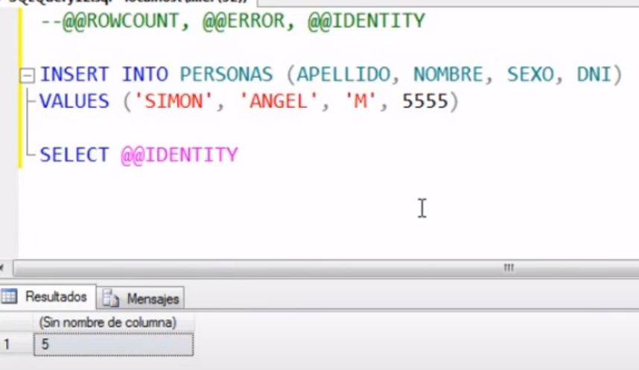

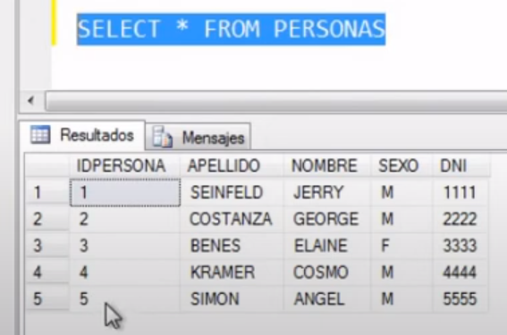

**@@ERROR: Codigo de error de la consulta anterior**

El DNI en este caso es mas largo de lo normal:

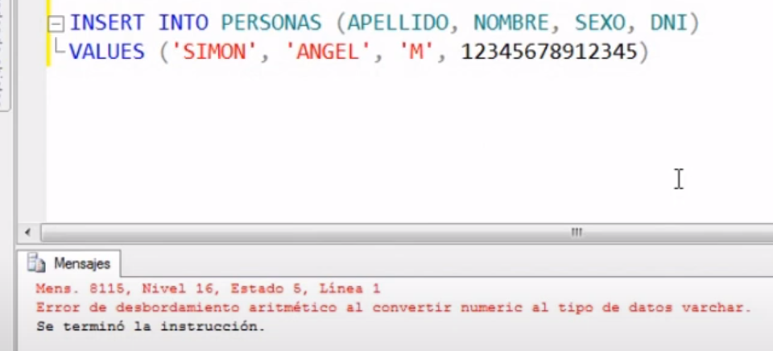

Al ejecutarlo con @@ERROR nos indica cual es el código de error del (error rojo img anterior):

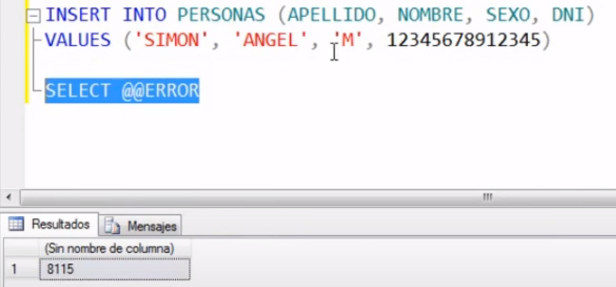

Para que funcione, primero tenemos que ejecutar el insert erroneo y después tenemos que ejecutar SELECT @@ERROR solamente para que nos aparezca el código de error.

En este caso podemos ver que si ejecutamos select * from personas y luego ejecutamos select @@ERROR nos aparece 0 por no haber ningún error causado anteriormente:

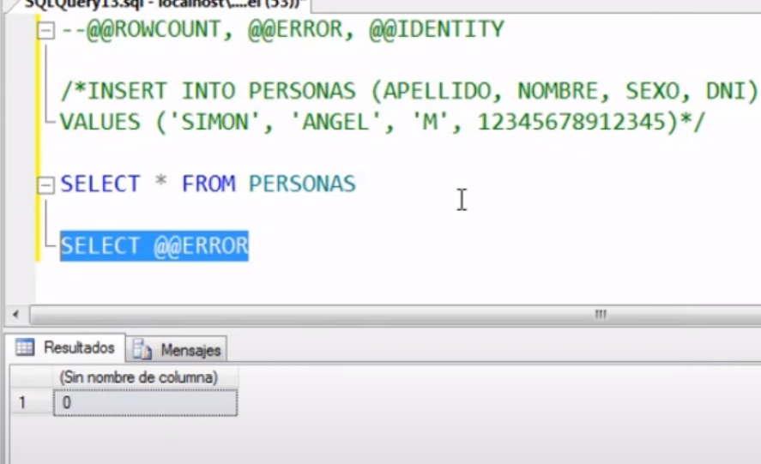

# TRY y CATCH

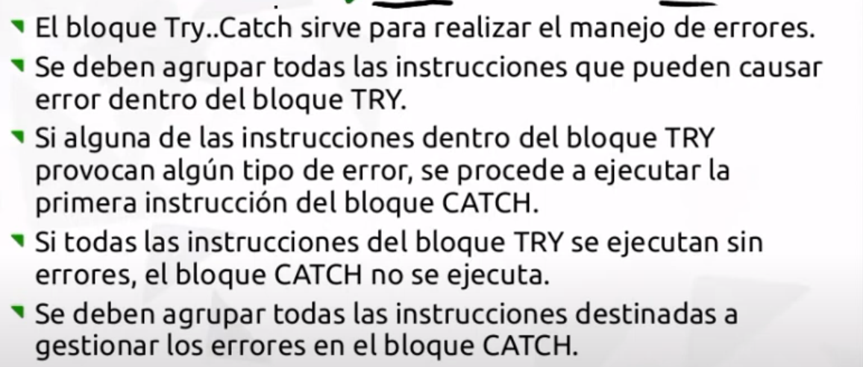

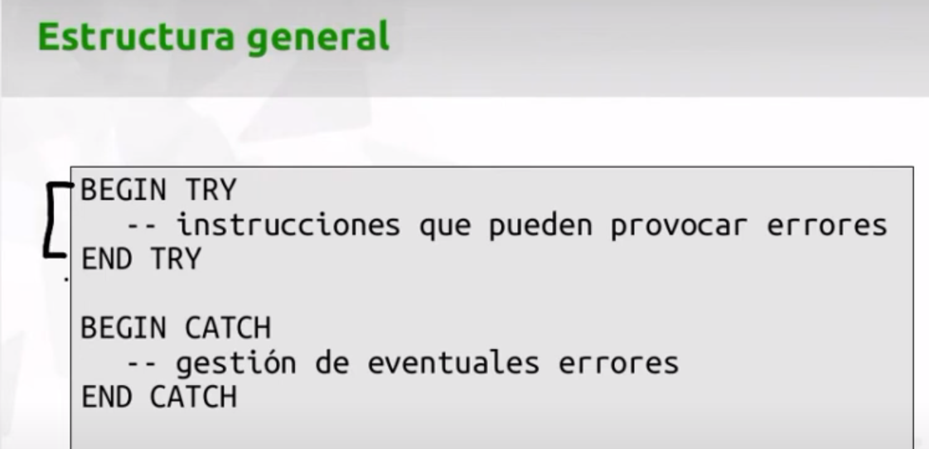  
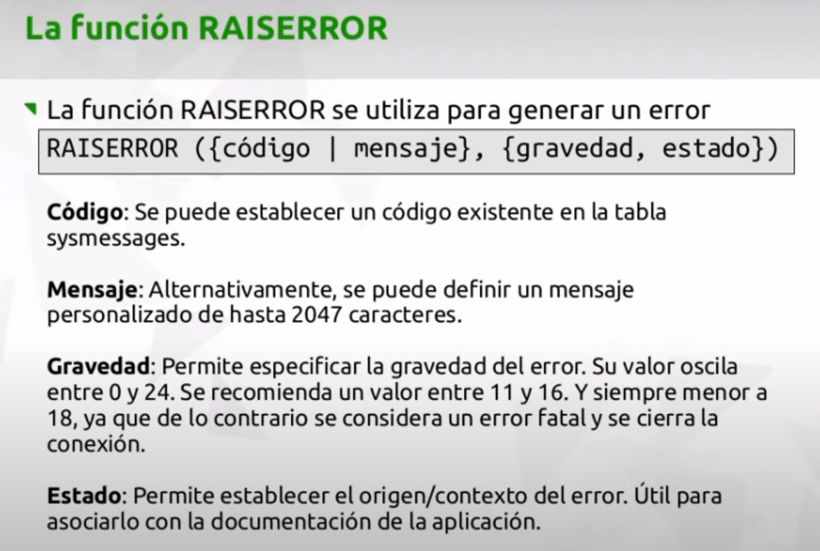

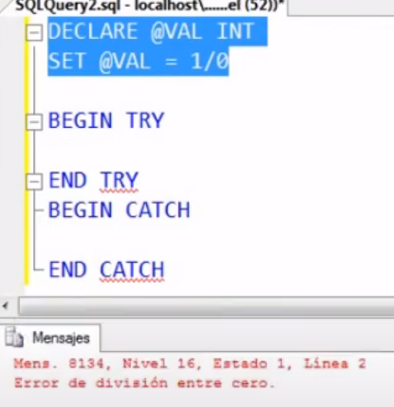

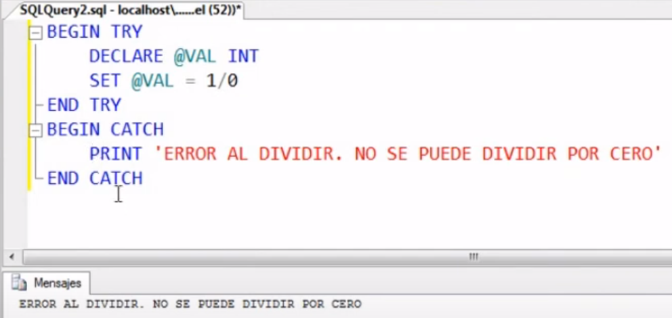

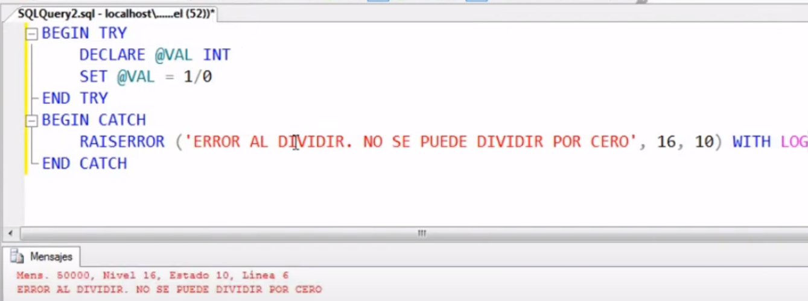  
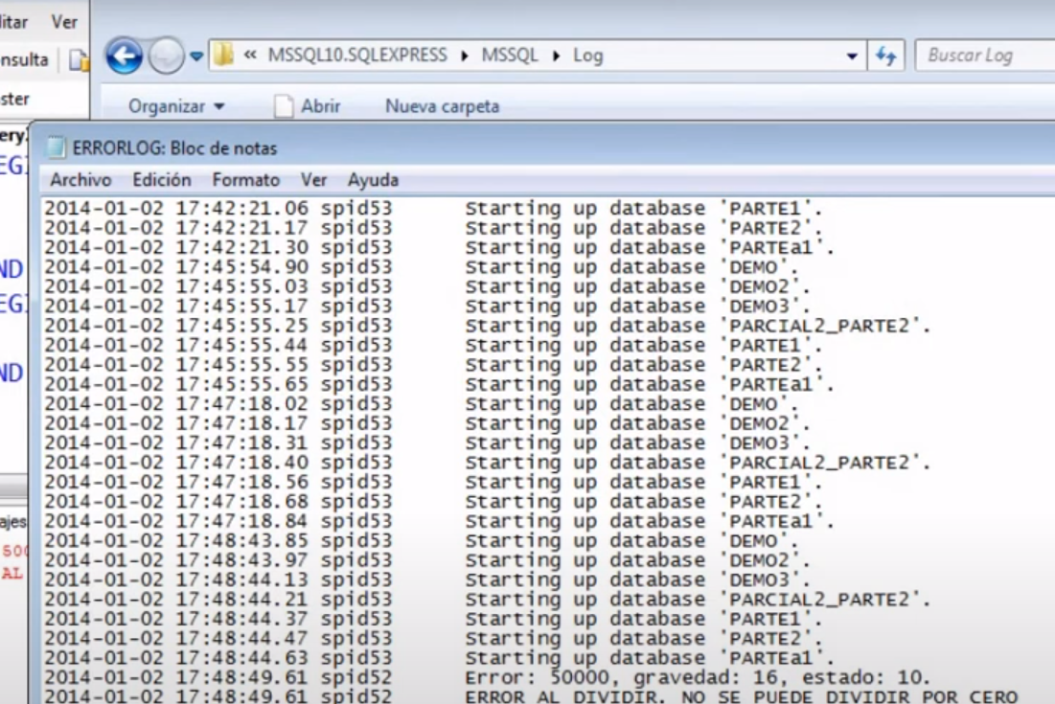  
--------------------------------------------------------- O -------------------------------------------------------------

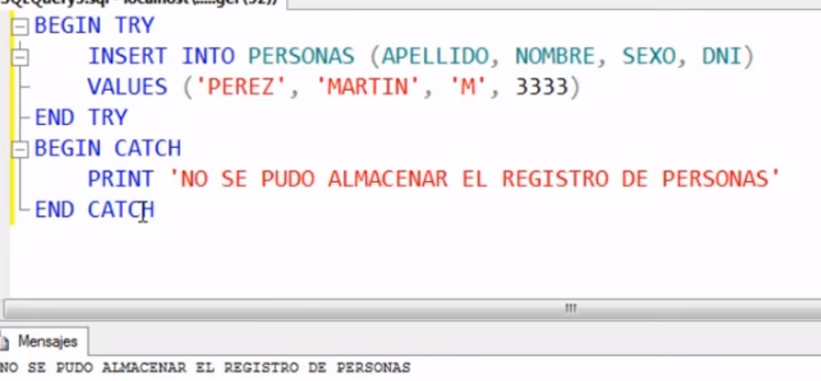

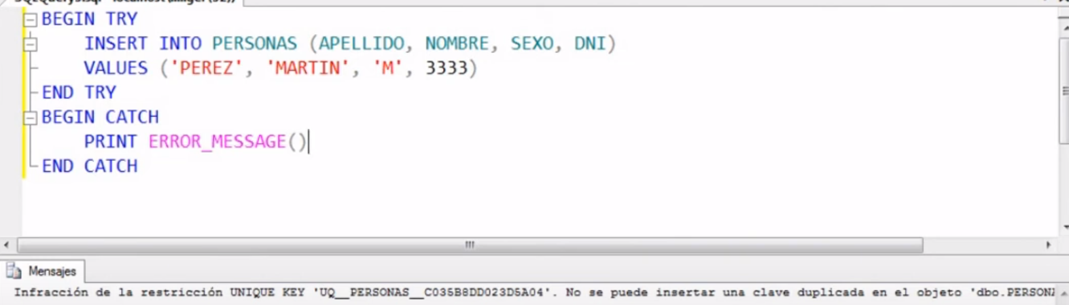

# Procedimientos Almacenados

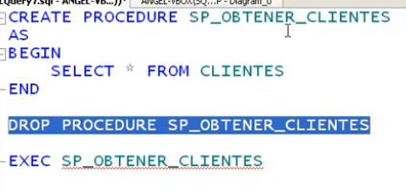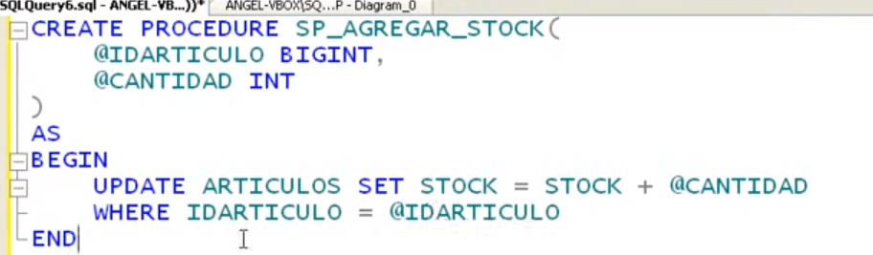

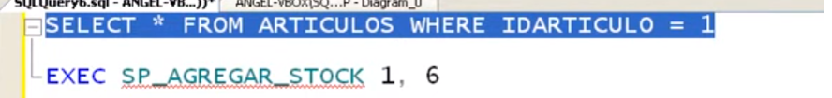

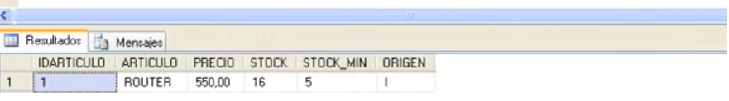

Al realizar esta query la toma igual afectando la cantidad de stock sacándole 1:  
  
Para solucionar esto vamos a realizar:  
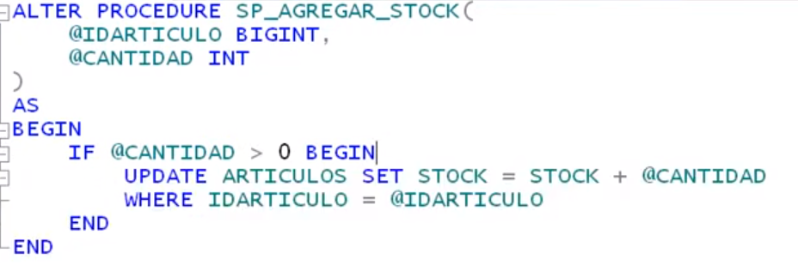  
Continuación:  
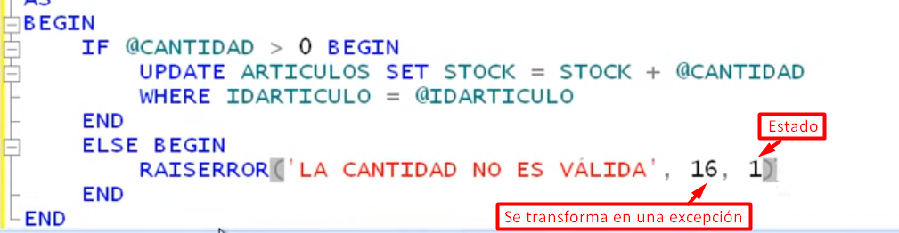  
Ahora al ejecutar nos indica el mensaje de error:

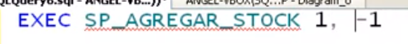  


Al realizar una cantidad valida nos lo ejecuta correctamente:  
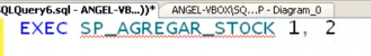

--------------------------------------------------------- O -------------------------------------------------------------

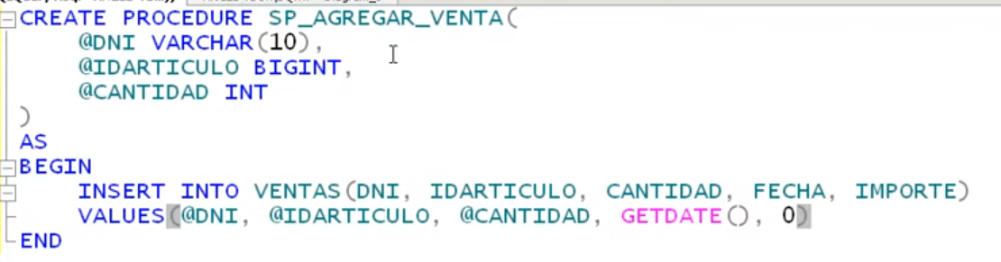

Mejoramos el procedure multiplicando el precio unitario * cantidad:  
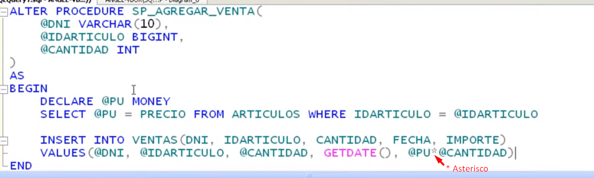

Ahora tambien implementamos para que descuente el stock del articulo vendido:

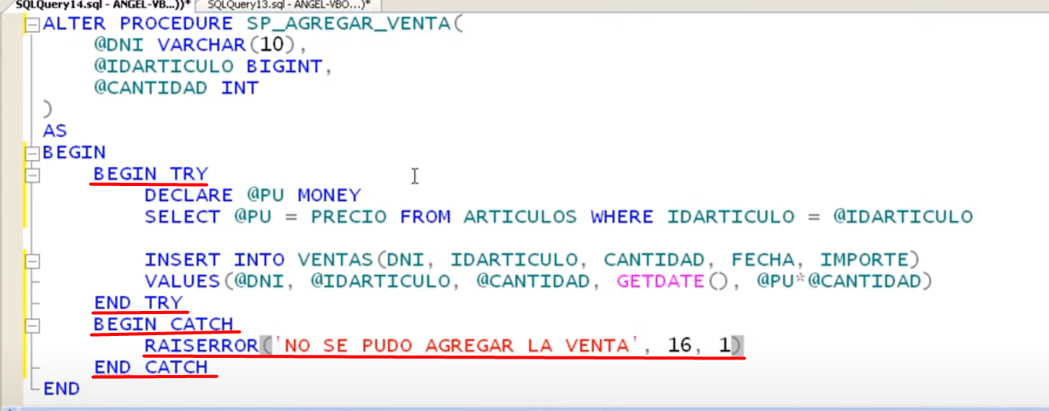

Y agregamos el UPDATE  
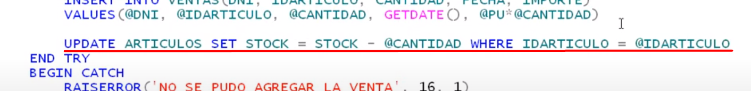  
Con **transacciones** solucionamos ej:  
articulo: Rollers cantidad: 6   
Queremos hacer la venta pero con cantidad 10 que no tenemos!   
Aparece mensaje de error correctamente pero crea una nueva fila con la venta de 10 incorrectamente.